安徽工程大学低值易耗管理系统
使用说明书

山东国子软件股份有限公司技术支持
(版权所有，翻版必究)

目 录
目录
1. 引言 1
1.1. 编写目的 1
1.2. 背景 1
1.3. 定义 1
1.4. 参考资料 1
2. 安装概述 2
2.1. 简介 2
2.2. 运行环境与要求 2
2.3. 服务器的安装 2
2.4. 其他 2
3. 使用说明 3
3.1. 系统介绍 3
3.1.1系统拓扑（可选） 3
3.1.2系统的主要功能 3
3.1.3系统的主要特点 4
3.2. 系统设置 5
3.2.1浏览器设置 5
3.2.2管理员及权限设置 5
3.2.3其他设置 5
3.3. 系统操作 5
3.3.1单位信息设置 5
3.3.2人员信息设置 6
3.3.3通知公告 8
3.3.4供应商管理 9
3.3.5数据字典维护 10
3.3.6仓库设置 11
3.3.7基础数据导入 12
3.3.8库存原始数据导入 12
3.3.9物品信息维护 13
3.3.10基础分类维护 14
3.3.11单位经费维护 15
3.3.12系统运行参数设置 16
3.3.13工具下载维护 16
3.3.14 必填项设置 17
3.3.15角色管理 18
3.3.16管理权限设置 19
3.3.17操作权限设置 20
3.3.18数据备份 21
3.3.19数据初始化 21
3.3.20操作日志管理 22
3.3.21修改他人密码 22
3.3.22性能监控 23
3.3.23登陆信息设置 23
3.3.24帮助信息设置 24
3.3.25常见问题维护 25

引言

编写目的
从使用者管理的角度出发，通过低值易耗品管理信息中的数据实现了低值易耗品管理中的购置计划、库存管理、领用管理、信息查询、信息统计等功能；实现了购置计划的计划管理、各级领导审核等功能；实现了库存管理的入库管理、库存管理、仓库调拨、退货管理、处置管理、库存预警等功能；实现了领用管理的领用申请、领用审核、出库管理、退还管理等功能；实现了查询与统计的低值易耗品各种状态的信息查询与操作明细表等功能。方便用户操作，从而在有好的用户体验的同时提高了工作效率。

背景
随着计算机技术、数字协同化的高速发展与融合，传统的纸质办公已经渐渐不能满足现代企业、高校的高效性需求，转而都向计算机协同化办公方向发展。在日常运转中，低值易耗品管理是个非常重要而繁琐的工作。低值易耗品管理系统正是在这样的环境下体现出它的价值。本系统通过对低值易耗管理业务流程的科学规划，规范了管理数据流程，制定了严格的权限管理，实现了低值易耗信息的统一化、标准化，提高了低值易耗品信息的准确性，实现了低值易耗品管理的网络化，更好的完成低值易耗品的购置、库存、领用、信息查询、信息统计等管理使用工作。
低值易耗管理系统从使用者管理的角度出发，通过低值易耗品管理信息中的数据实现了低值易耗品管理中的购置计划、库存管理、领用管理、信息查询、信息统计等功能；实现了购置计划的计划管理、各级领导审核等功能；实现了库存管理的入库管理、库存管理、仓库调拨、退货管理、处置管理、库存预警等功能；实现了领用管理的领用申请、领用审核、出库管理、退还管理等功能；实现了查询与统计的低值易耗品各种状态的信息查询与操作明细表等功能。
低值易耗管理系统的信息管理是一个非常简便的过程，在管理流程中处理流程简单，旨在既能实现低值易耗品信息的
动态映射，又能方便用户操作，从而在有好的用户体验的同时提高了工作效率。

定义
低值易耗管理系统是一款关于计算机技术、数字的系统
低值易耗品是指单项价值在规定限额以下并且使用期限不满一年，能多次使用而基本保持其实物形态的劳动资料。低值易耗品与固定资产都是企业中的劳动资料，所不同的是固定资产是主要劳动资料。
低值易耗品是指劳动资料中单位价值在10元以上、2000元以下，或者使用年限在一年以内，不能作为固定资产的劳动资料。它跟固定资产有相似的地方，在生产过程中可以多次使用不改变其实物形态，在使用时也需维修，报废时可能也有残值。由于它价值低，使用期限短，所以采用简便的方法，将其价值摊入产品成本。

参考资料
个别计价法
个别计价法又称个别认定法、具体辨认法、分批实际法。采用这一方法是假定存货的成本流转与实物流转一致，按照各种存货逐一辨认各批发出存货和期末存货所属的购进批次或者生产批别，分别按其购入或生产时所确定的单位成本作为计算各批发出存货和期末存货成本的方法

安装概述

简介
低值易耗管理系统是一个网络版的管理系统，为了充分发挥其性能，所以设备的选用、配备显得尤其重要。系统采用客户机/服务器管理模式，数据存储在服务器上，包括所有低值易耗数据、单位机构数据、人员数据信息都存放在这里，数据安全特别重要，所以为了保证系统安全、稳定、高速运行，推荐使用专业服务器。客户计算机则通过校园网与服务器之间完成数据的输入、输出、处理。为了充分发挥其性能，下面是对系统的服务器、基本要求，推荐采用应用服务器和数据库服务器进行管理。

运行环境与要求
1).服务器配置 `
专业服务器，要求：
CPU：最低四核，推荐八核。
内存（RAM）：最低8G，推荐16G。
硬盘：最低容量500G，推荐1T容量。
操作系统：windows server 2008R2或以上版本
系统类型：64位操作系统。
软件环境，要求：
JDK版本：1.7，64位。
服务器软件：Apache Tomcat 7.47
数据库版本：Oracle release 11.2.0.1.0
应安排专人负责定期维护，及时安装操作系统及数据库系统安全补丁，要有必要的防黑客攻击、防病毒措施，保证服务器安全。

服务器的安装
略

其他
无

使用说明

系统介绍

3.1.1系统拓扑（可选）
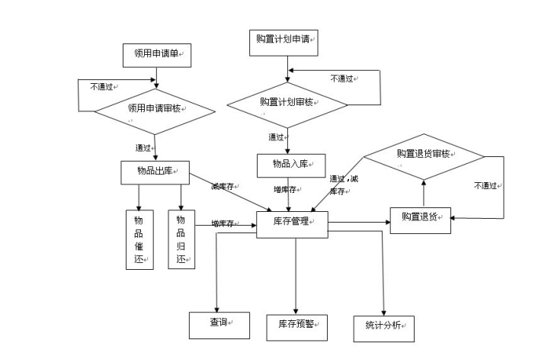

3.1.2系统的主要功能

1、购置计划：各部门根据工作需要，填写采购计划单，相关部门工作人员对各部门提交的采购计划单进行审核，并对通过审核的采购计划执行采购。

2、库存管理：管理员对新采购的物资、低值品、易耗品填写详细入库单进行入库管理，入库信息可以由已执行的采购计划生成，系统自动提取相关信息，以提高工作效率。

库存管理支持多级货位，方便仓库管理员的日常管理，货位可以在入库时填写，也可以在库存管理中整理货位。仓库管理员可以在日常管理中随时维护货位的状态，分为已满、未满、空闲三种；以及货位的备注信息，可以实时查询货位的当前状态，在入库、理货、调整货位时方便工作。库存信息支持同类物品汇总信息查询、以及同类物品的入库详细明细、摆放货位的信息查询。

3、退货管理：已采购入库的物品的退货，填写详细的退货原因、数量等详细信息，并提交相关人员审核后生效，办理退货手续。

4、库存预警：实时提供智能在库物品的数量超出上限、低于下限的预警，以及过保质期的预警功能，方便实时了解库存物品的状况，并为购置计划提供决策依据。

5、出库管理：领用人到仓库凭已审核的领用申请单领用所需物品，仓库管理员录入出库单，支持一张申请单领用多次，一个物品在通过审批的数量范围内领用多次。仓库管理员在出库时，记录详细的领用信息，包括物品的详细出库货位，以及领用物品是否需要归还的信息，如果需要归还必须录入计划归还日期。系统支持先进先出、先进后出、是否允许手工调整的出库方式，出库方式设置具体到物品类型，以方便对不同的物品实行不同的出库方式，尤其是有保质期的物品。当是否允许手工调整设置为‘否’时，出库时的详细出库货位信息时系统直接生成，不允许仓库管理员手工调整。为了更规范出库流程，系统支持出库时领用人的确认功能，在领用人与仓库管理员当面点清领用物品后，确认出库单生效减库存时，让领用人输入使用本系统的密码进行领用确认正确后，出库单才能正式生效减库存。该功能用户可以根据实际情况在系统设置中选择使用。

6、归还管理：已领用物品的归还，仓库管理员检查归还物品与领用时状态的差别可以方便的从系统调出归还物品的出库详细信息，点选生成归还物品明细信息，检查归还物品与领用时状态的差别，必填归还数量，系统还提供了其他辅助信息，如：归还时的状态描述、备注、归还后准备放置的具体货位信息。系统支持一次领用多次归还的功能，并实时更新物品库存以及领用人名下的物品领用信息。为了更规范归还流程，系统支持归还时领用人的确认功能，在领用人与仓库管理员当面点清归还物品后，确认归还单生效时，让领用人输入使用本系统的密码进行归还确认正确后，归还单才能正式生效增加库存，更新领用人名下的物品领用信息。该功能用户可以根据实际情况在系统设置中选择使用。

7、催还管理对于超出归还期的已领用物品实时生成的催还信息，可以根据仓库、物品、部门、领用人检索信息，可以形成报表，打印催还单。对于逾期未还的物品一目了然，方便、规范了领用物品的归还管理。

8、查询与统计：查询：系统提供购置计划查询、入库信息查询（可根据供货商检索）、退货信息查询、领用申请查询、出库信息查询（包含已归还数量信息）、归还信息查询、历史存放物品信息查询、提供自定义条件筛选信息功能，导出信息功能，选择当前显示列等功能。统计分析：购置计划统计表：可提供按部门、按申请人在选择条件范围内的按物品金额、数量的统计汇总报表信息。供货统计表：可按供货商，在选择条件范围内的按物品金额、数量的统计汇总报表信息。已入库统计表：可按仓库、货位、物品在选择条件范围内按物品金额、数量的统计汇总报表信息。领用物品统计表：可按部门、领用人、物品在选择条件范围内统计领用过的数量、金额、次数等信息在库物品统计表：可按仓库、货位、物品在选择条件范围内按物品金额、数量的统计汇总报表信息。损耗物品统计表：可按仓库、货位、物品在选择条件范围内对领用不需归还的物品按物品金额、数量的统计汇总报表信息。

其他多种统计分析、明细报表等。

9、系统管理：权限设置、系统初始化、系统参数设置、用户密码修改、等相关信息的维护。

10、基础信息设置：系统中相关的基础信息设置人员、部门、供货商、仓库货位、物品分类等信息的管理与维护。

3.1.3系统的主要特点

1.实用性——功能完备实用，简单易学，界面友好清晰。网络结构简单明了，层次清楚，便于管理，易于扩充。

2.先进性——在设计思想，系统结构，平台选择，开发模式上具有先进性，前瞻性，采用先进成熟的技术满足当前管理的需求。

3.开放性——系统结构，采用技术，以及模块设计都是标准的，开放的，既能独立存在，也能和其他系统共存，同时还能支持后续的开发。

4.安全性——系统的设计应具有安全高效的通信机制，身份认证，权限检查，保密性问题，防止信息泄露和非法侵入。

5.可扩展性——系统的可扩展性包括在对应用系统需求变化时（应用与系统的需求往往提不全或者经常变化），有一个好的应用平台，方便扩展和调整。整个系统既能满足当前业务需求，又能为以后的扩充留下空间。

系统设置

3.2.1浏览器设置

采用谷歌浏览器进行登录

3.2.2管理员及权限设置

根据不同人员角色，赋予其不同的管理权限

3.2.3其他设置

系统操作
购置计划管理主要完成低值易耗品的购置计划、主管领导审核、部门领导审核、校领导审核等信息管理。

3.3.1单位信息设置
操作用户：系统管理员
单位信息设置主要完成单位信息的查询、增加、编辑、删除、赋值、导出excel。
系统管理人员登陆系统，单击【基础设置】→【单位人员设置】→【单位信息设置】，进入单位信息设置页面，页面展示如下图：
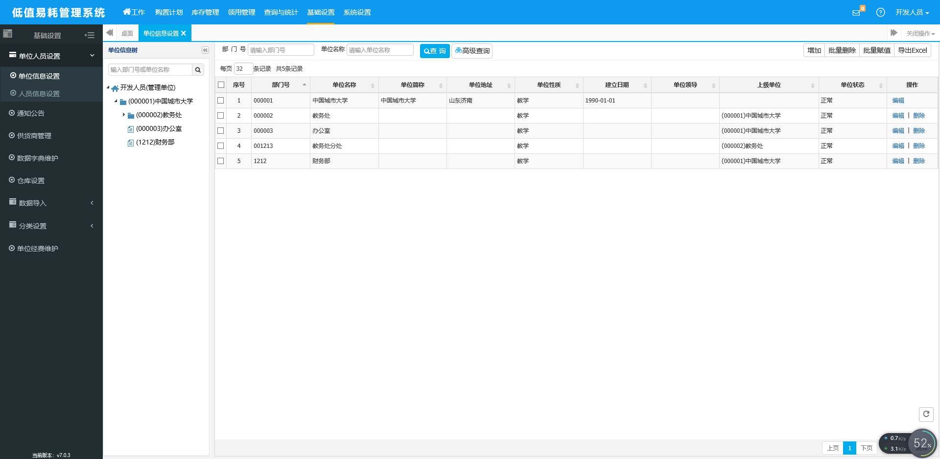
查询: 根据相应查询条件进行信息查询，可以添加多个条件进行高级查询。
增加：填写对应的单位信息（如下图所示）：
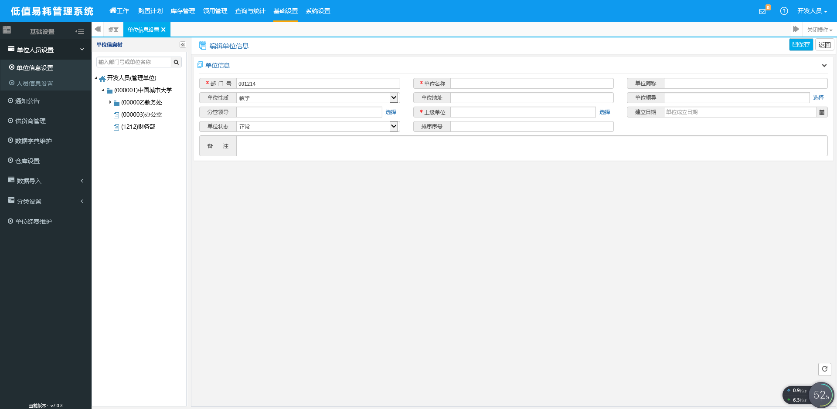
注：明细中能够选择上级单位和单位状态
依次完善表中的信息，确认无误后，单击【保存】按钮，系统自动跳转单位信息设置页面。
编辑：选中一条需要修改的信息，单击【编辑】按钮，页面跳转到单位信息设置录入的详细页面，用户可以对需要修改的信息进行修改，修改完毕，保存。
删除：选中需要删除的信息，单击【删除】按钮，用户可以将发布的信息删除，可以选择多条信息，进行批量删除。
批量赋值：选中需要赋值的信息，单击【批量赋值】按钮，进行批量赋值。
导出excel：选中一条或多条数据导出excel表格。

3.3.2人员信息设置
操作用户：系统管理员
人员信息设置主要完成人员信息的查询、增加、编辑、删除、赋值、导出excel、管理权限、操作权限。
系统管理人员登陆系统，单击【基础设置】→【单位人员设置】→【人员信息设置】，进入人员信息设置页面，页面展示如下图：
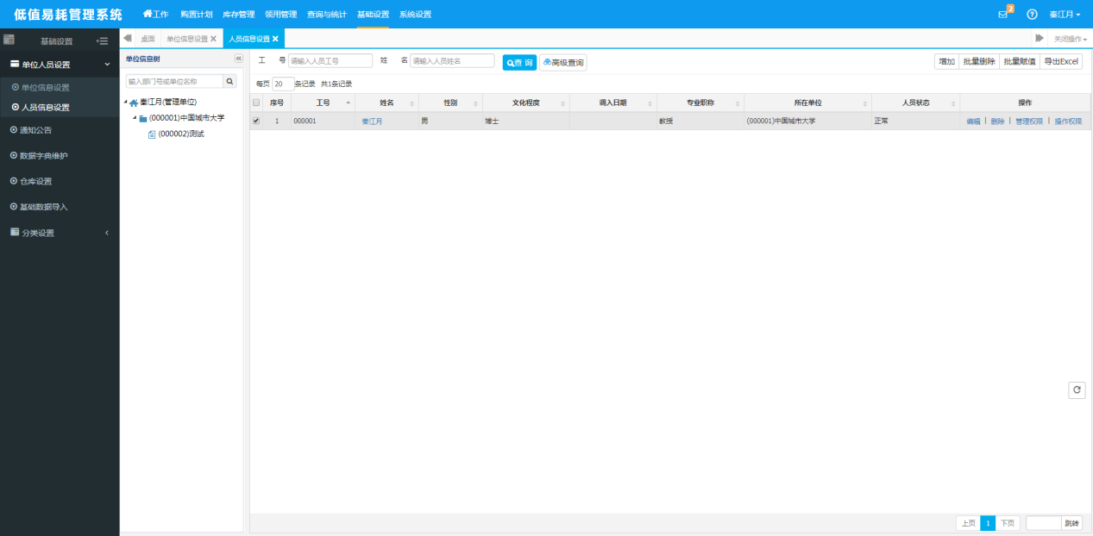
查询: 根据相应查询条件进行信息查询，可以添加多个条件进行高级查询。
增加：填写对应的人员信息（如下图所示）：
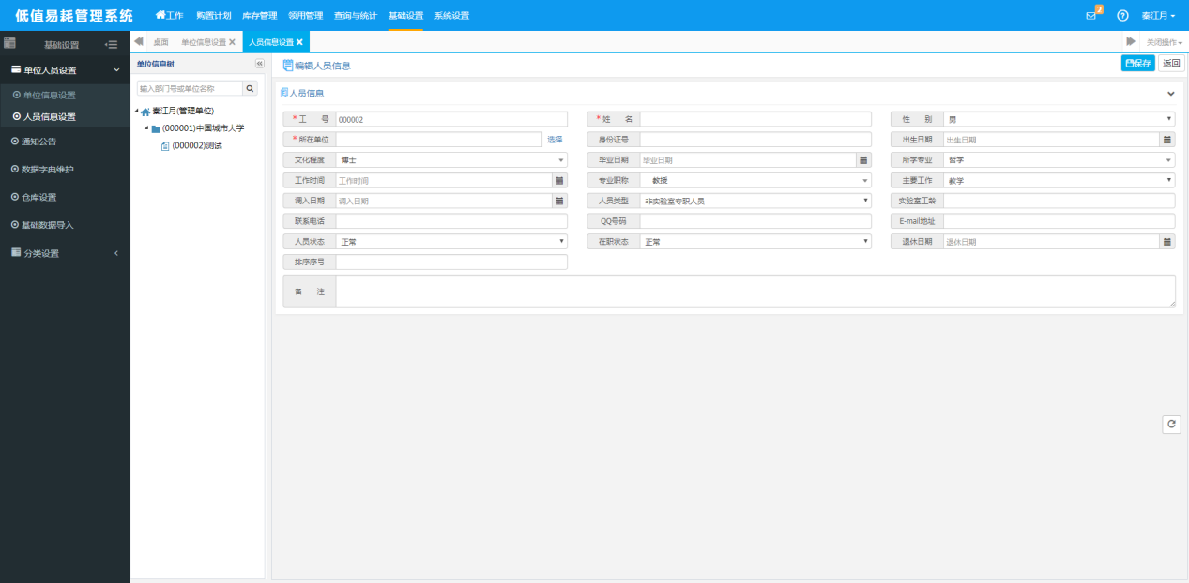
依次完善表中的信息，确认无误后，单击【保存】按钮，系统自动跳转人员信息设置页面。
编辑：选中一条需要修改的信息，单击【修改】按钮，页面跳转到单位信息设置录入的详细页面，用户可以对需要修改的信息进行修改，修改完毕，保存。
删除：选中需要删除的信息，单击【删除】按钮，用户可以将发布的信息删除，可以选择多条信息，进行批量删除。
批量赋值：选中需要赋值的信息，单击【批量赋值】按钮，进行批量赋值。
导出excel：选中一条或多条数据导出excel表格。

管理权限: 根据不同人员角色，赋予其不同的管理权限（如下图所示）：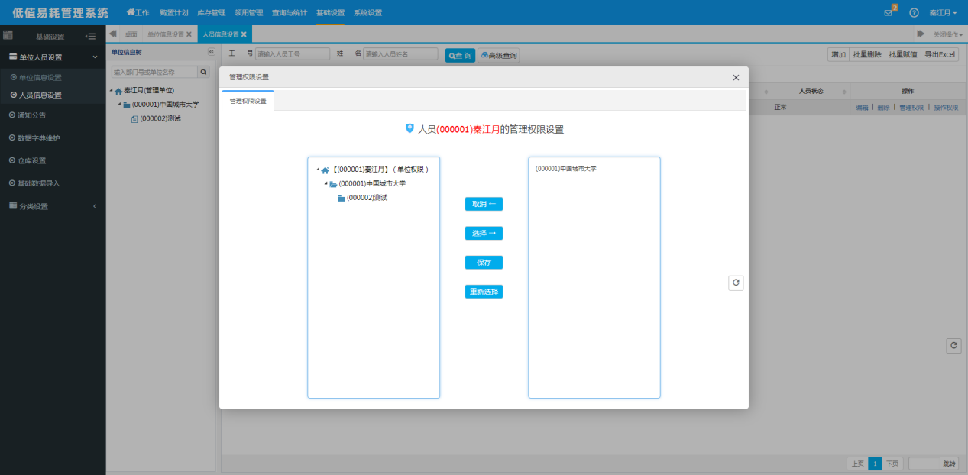
操作权限: 根据不同人员角色，赋予其不同的操作权限（如下图所示）：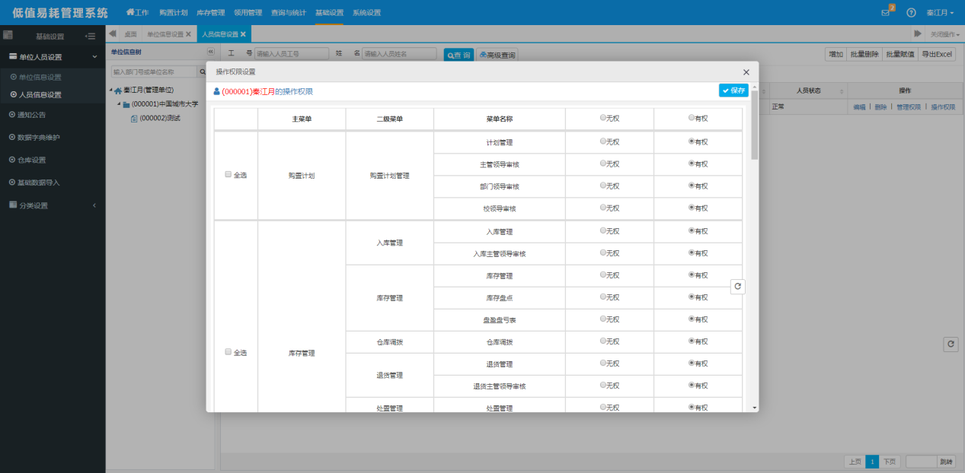

3.3.3通知公告
通知公告主要完成通知公告信息的查询、增加、编辑、删除。
系统管理人员登陆系统，单击【基础设置】→【通知公告】，进入通知公告页面，页面展示如下图：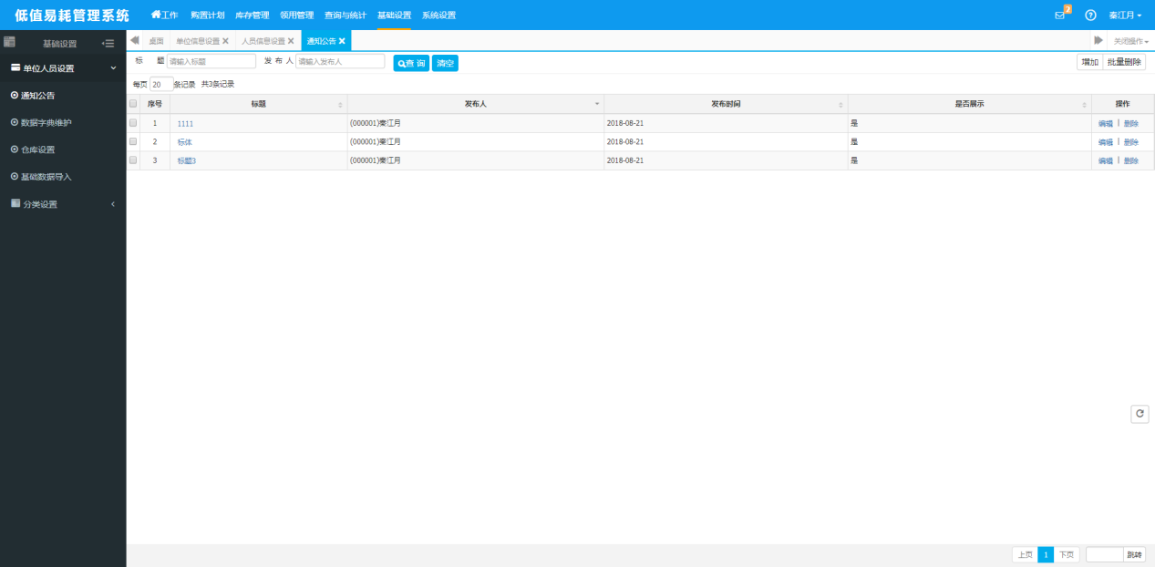
查询: 根据相应查询条件进行信息查询，可以添加多个条件进行高级查询。
增加：填写通知公告（如下图所示）：
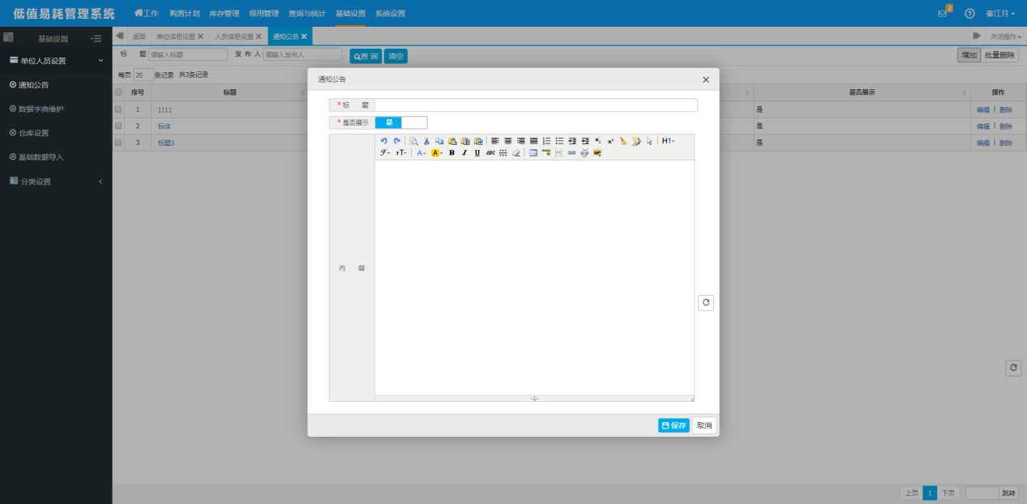
依次完善表中的信息，确认无误后，单击【保存】按钮，系统自动跳转系统公告页面。
编辑：选中一条需要修改的信息，单击【修改】按钮，页面跳转到系统公告录入的详细页面，用户可以对需要修改的信息进行修改，修改完毕，保存。
删除：选中需要删除的信息，单击【删除】按钮，用户可以将发布的公告删除，可以选择多条信息，进行批量删除

3.3.4供应商管理
供应商管理主要完成供应商的查询、增加、编辑、删除、查看、导出excel。
系统管理人员登陆系统，单击【基础设置】→【供应商管理】，进入物品信息维护页面，页面展示如下图：
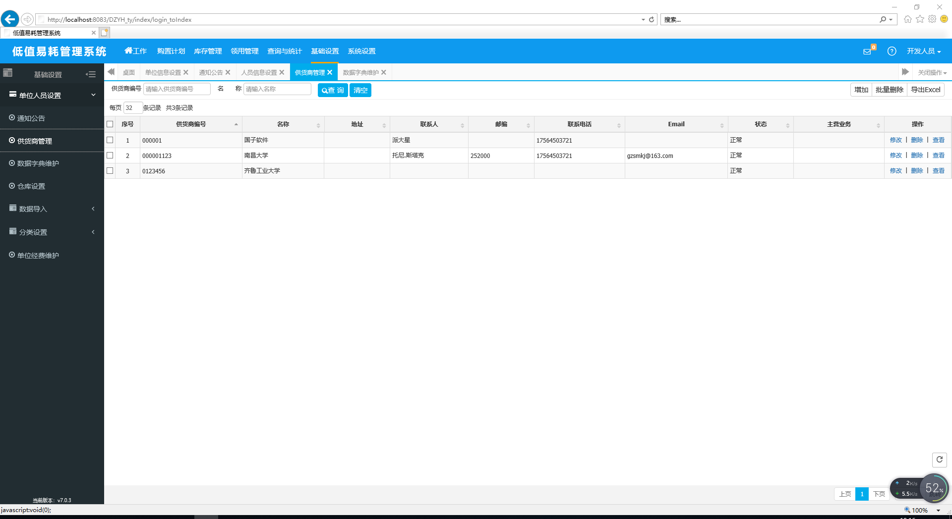
查询: 根据相应查询条件进行信息查询，可以添加多个条件进行高级查询。
增加：单击增加，填写供应商基础信息（如下图所示）：
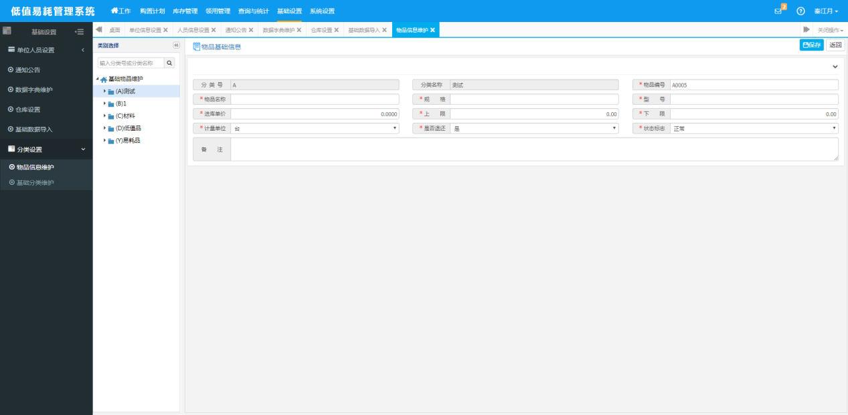
依次完善表中的信息，确认无误后，单击【保存】按钮，系统自动跳转物品信息维护页面。
编辑：选中一条需要修改的信息，单击【修改】按钮，页面跳转到物品基础信息录入的详细页面，用户可以对需要修改的信息进行修改，修改完毕，保存。

3.3.5数据字典维护
通知公告主要完成通知公告信息的查询、增加、编辑、删除。
系统管理人员登陆系统，单击【基础设置】→【通知公告】，进入数据字典维护页面，页面展示如下图：
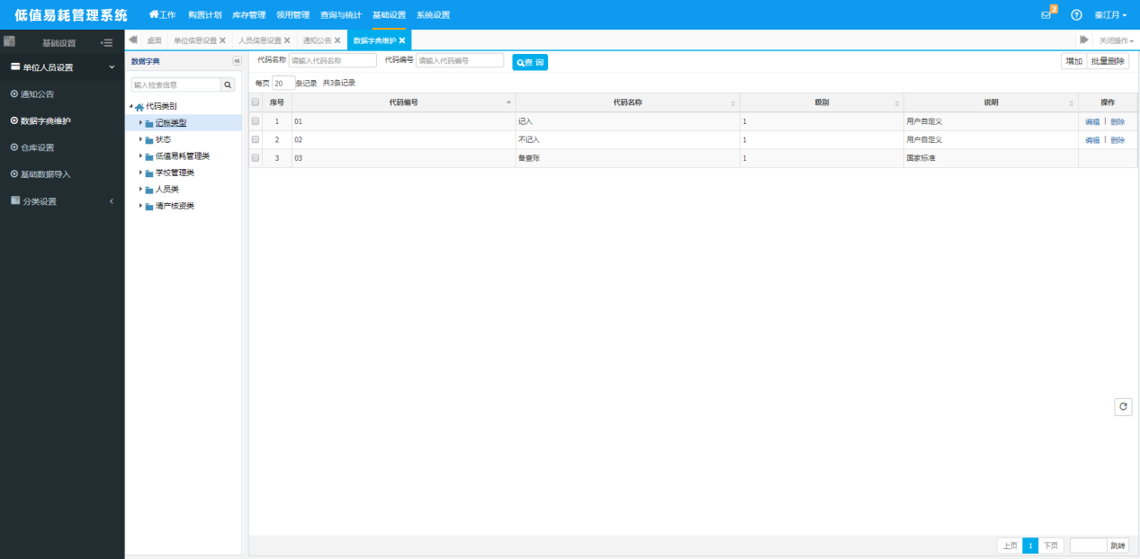
查询: 根据相应查询条件进行信息查询，可以添加多个条件进行高级查询。
增加：左侧选取数据字典代码类别，单击增加，填写对应的数据字典信息（如下图所示）：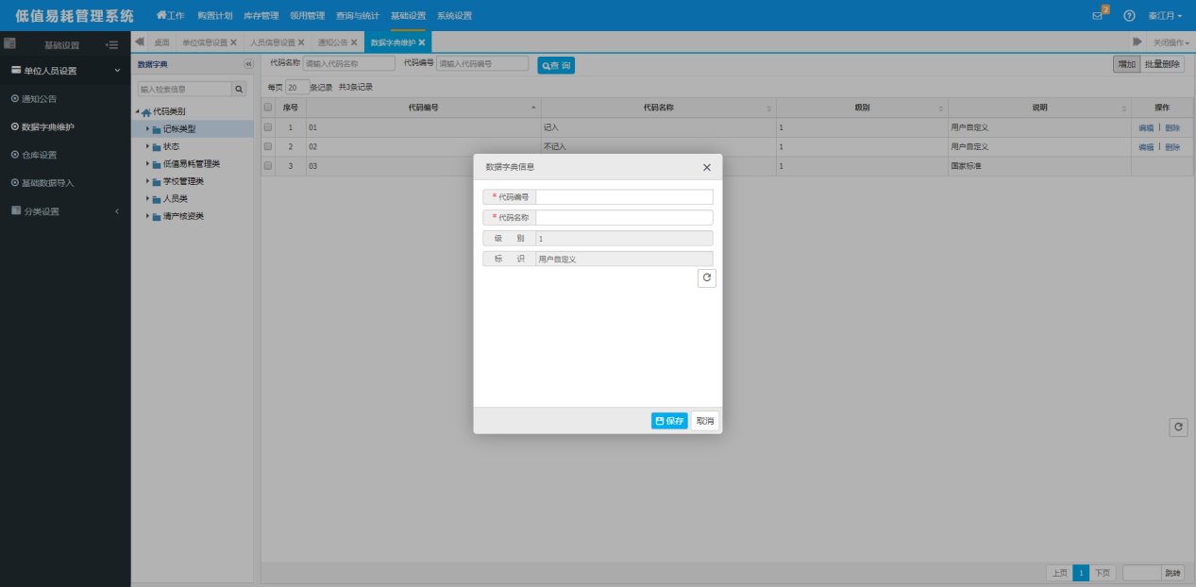
依次完善表中的信息，确认无误后，单击【保存】按钮，系统自动跳转数据字典维护页面。

3.3.6仓库设置
仓库设置主要完成仓库信息的查询、增加、编辑、删除、导出excel。
系统管理人员登陆系统，单击【基础设置】→【仓库设置】，进入仓库设置页面，页面展示如下图：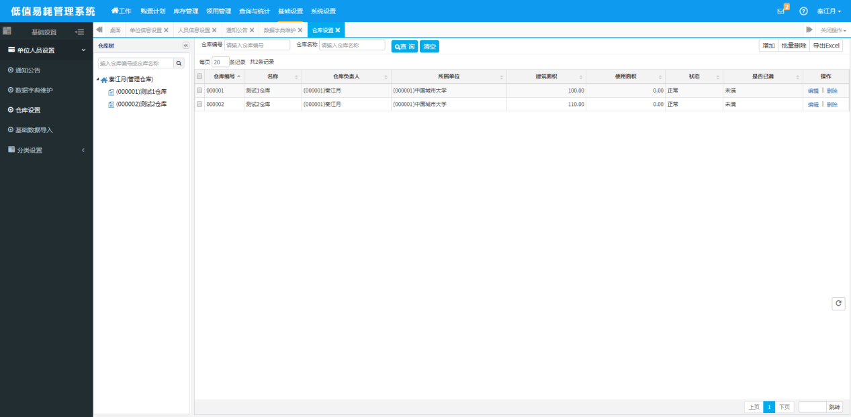
查询: 根据相应查询条件进行信息查询，可以添加多个条件进行高级查询。
增加：填写仓库信息（如下图所示）：
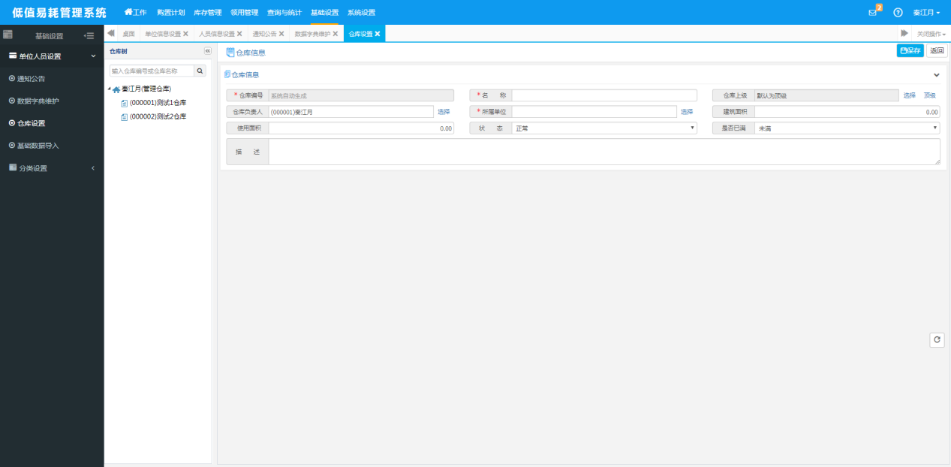
依次完善表中的信息，确认无误后，单击【保存】按钮，系统自动跳转仓库设置页面。
编辑：选中一条需要修改的信息，单击【修改】按钮，页面跳转到仓库信息录入的详细页面，用户可以对需要修改的信息进行修改，修改完毕，保存。
删除：选中需要删除的信息，单击【删除】按钮，用户可以将设置的仓库信息删除，可以选择多条信息，进行批量删除。
导出excel：选中一条或多条数据导出excel表格。

3.3.7基础数据导入
基础数据导入主要完成基础数据模板下载、基础数据的导入。
系统管理人员登陆系统，单击【基础设置】→【基础数据导入】→【基础数据导入】，进入基础数据导入页面，页面展示如下图：
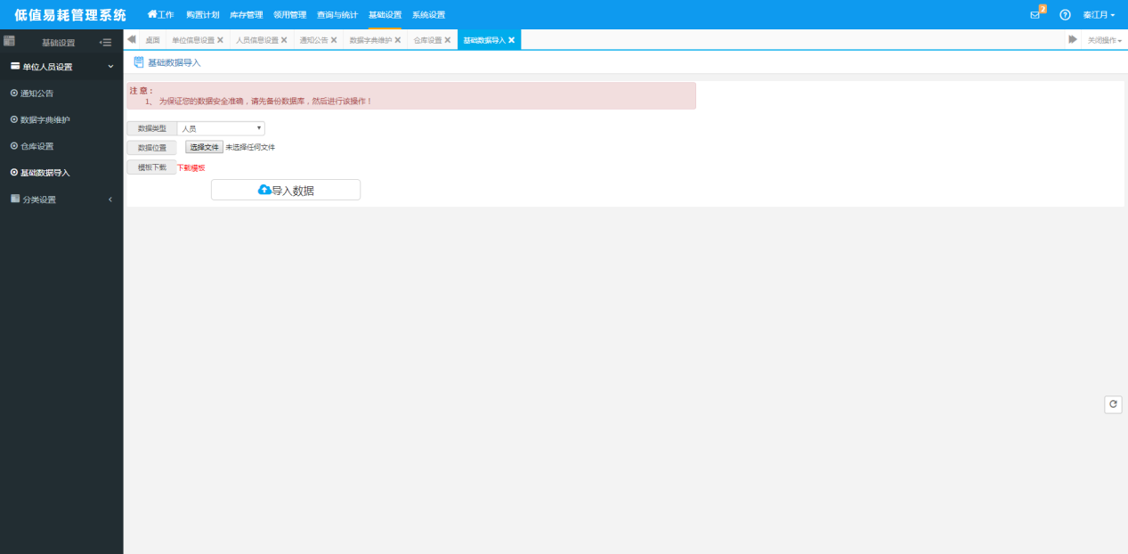
模板下载：下载导入所用模板。
数据导入：选择模板，导入模板中的数据。

3.3.8库存原始数据导入
库存原始数据导入主要完成原始数据导入模板下载、库存原始数据的导入。
系统管理人员登陆系统，单击【基础设置】→【基础数据导入】→【库存原始数据导入】，进入原始数据导入页面，页面展示如下图：
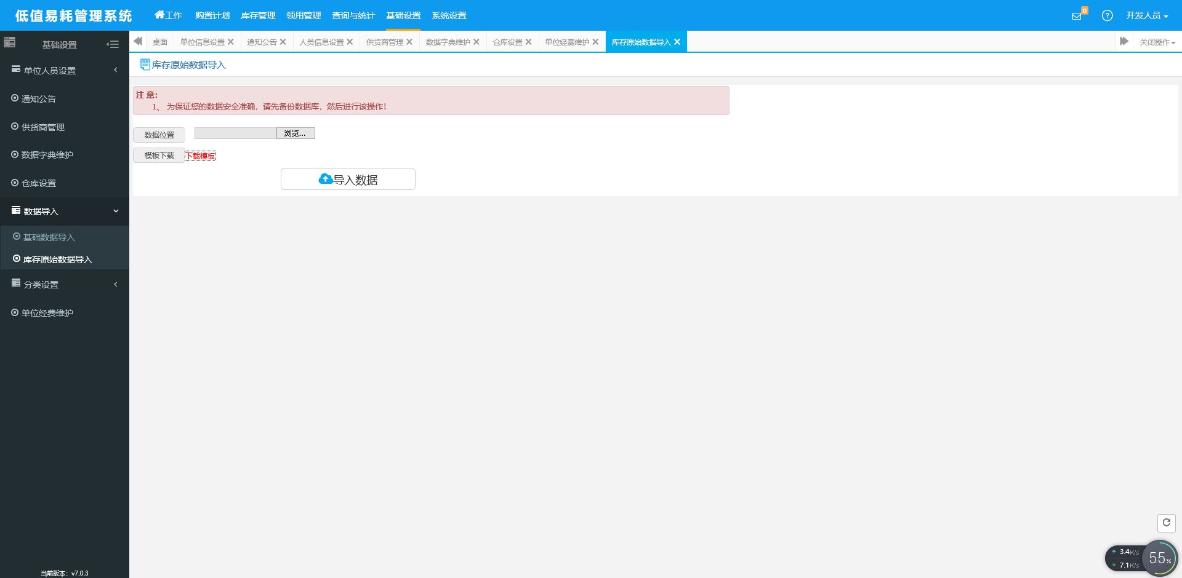
模板下载：下载导入所用模板。
数据导入：选择模板，导入模板中的数据。

3.3.9物品信息维护
物品信息维护主要完成物品信息的查询、增加、编辑、删除、查看、导出excel。
系统管理人员登陆系统，单击【基础设置】→【分类设置】→【物品信息维护】，进入物品信息维护页面，页面展示如下图：
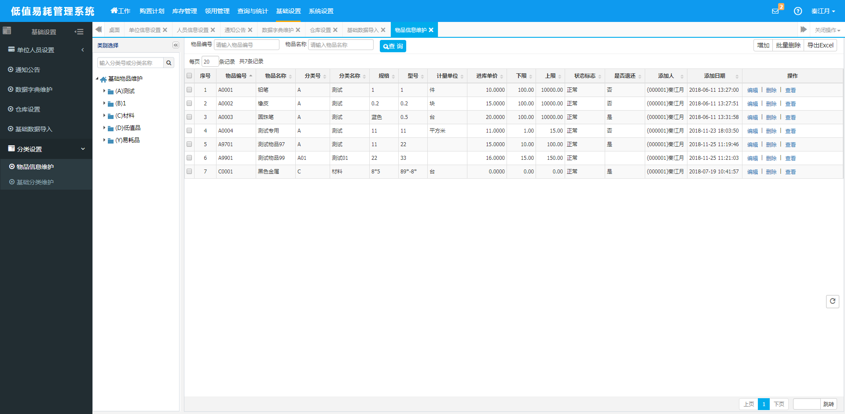
查询: 根据相应查询条件进行信息查询，可以添加多个条件进行高级查询。
增加：在组成分类树中先选取物品分类，单击增加，填写物品基础信息（如下图所示）：
依次完善表中的信息，确认无误后，单击【保存】按钮，系统自动跳转物品信息维护页面。
编辑：选中一条需要修改的信息，单击【修改】按钮，页面跳转到物品基础信息录入的详细页面，用户可以对需要修改的信息进行修改，修改完毕，保存。
删除：选中需要删除的信息，单击【删除】按钮，用户可以将设置的物品信息删除，可以选择多条信息，进行批量删除。
查看：查看物品详细信息。
导出excel：选中一条或多条数据导出excel表格。

3.3.10基础分类维护
物品信息维护主要完成物品信息的查询、增加、编辑、删除、查看、导出excel。
系统管理人员登陆系统，单击【基础设置】→【分类设置】→【基础分类维护】，进入基础分类维护页面，页面展示如下图：
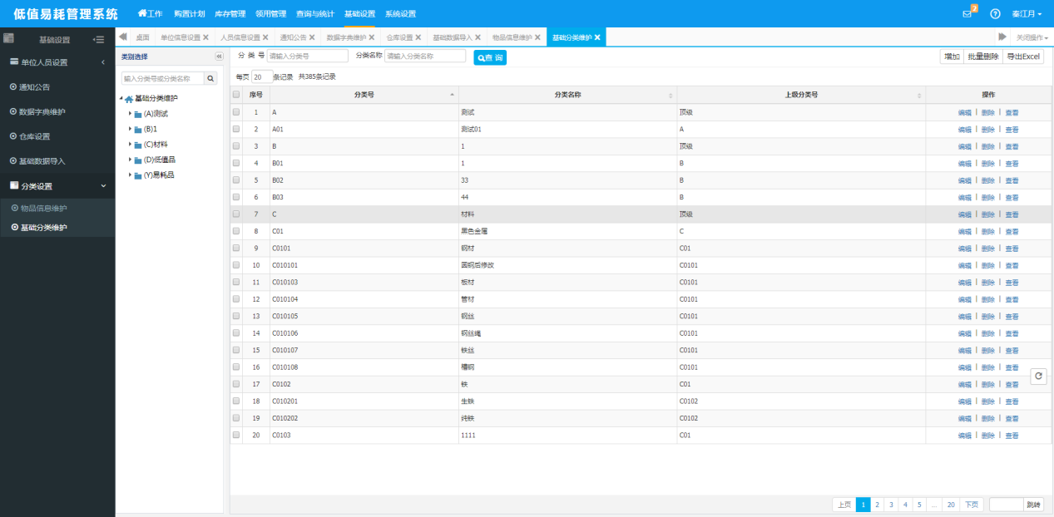
查询: 根据相应查询条件进行信息查询，可以添加多个条件进行高级查询。
增加：填写分类信息（如下图所示）：
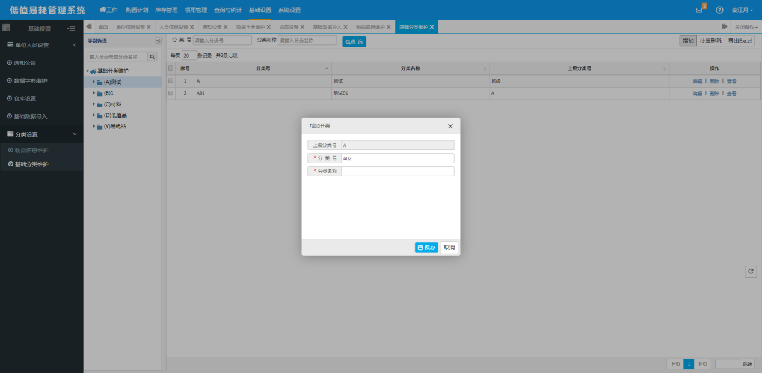
依次完善表中的信息，确认无误后，单击【保存】按钮，系统自动跳转基础分类维护页面。
编辑：选中一条需要修改的信息，单击【修改】按钮，页面跳转到基础分类信息录入的详细页面，用户可以对需要修改的信息进行修改，修改完毕，保存。
删除：选中需要删除的信息，单击【删除】按钮，用户可以将设置的分类信息删除，可以选择多条信息，进行批量删除。
查看：查看分类详细信息。
导出excel：选中一条或多条数据导出excel表格。
系统设置主要任务是完成系统运行参数设置、工具下载维护、角色管理、管理权限设置、操作权限设置、数据备份、系统初始化、操作日志管理、修改他人密码、性能监控、登陆信息设置、帮助信息设置、常见问题维护等信息的管理。

3.3.11单位经费维护
单位经费维护主要完成单位经费的查询、保存、清空、导出excel。系统管理人员登陆系统，单击【基础设置】→【单位经费维护】，进入单位经经费维护页面，页面展示如下图：
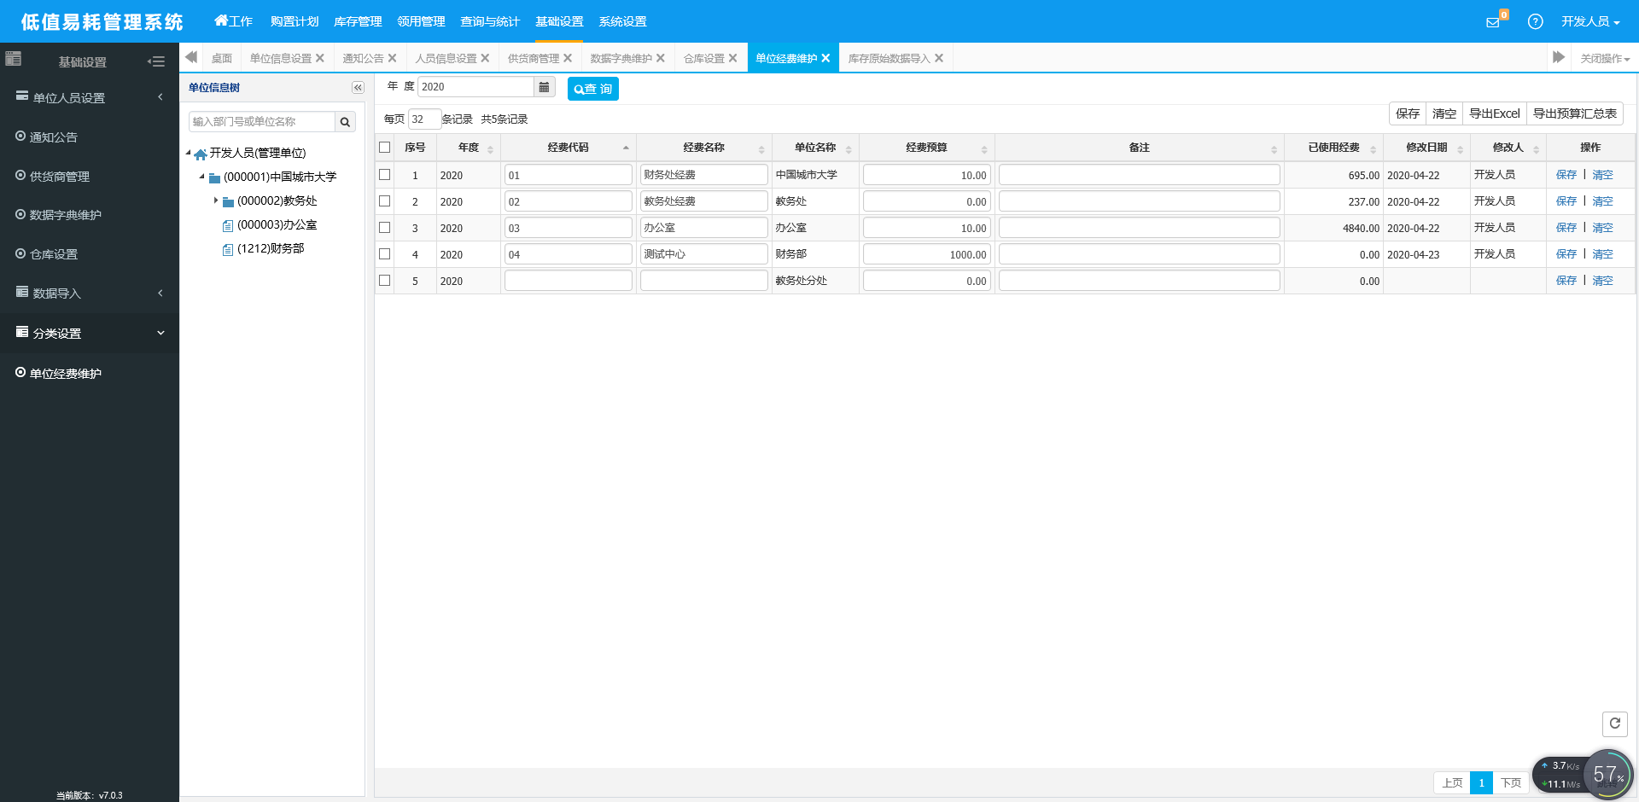
查询: 根据相应查询条件进行信息查询，可以添加多个条件进行高级查询。
保存：填写列表中“经费代码”、“经费名称”、“经费预算”、“备注”信息项，确认无误后，单击【保存】按钮。
删除：选中需要删除的信息，单击【删除】按钮，用户可以将设置的分类信息删除，可以选择多条信息，进行批量删除。
查看：查看分类详细信息。
导出excel：选中一条或多条数据导出excel表格。
系统设置主要任务是完成系统运行参数设置、工具下载维护、角色管理、管理权限设置、操作权限设置、数据备份、系统初始化、操作日志管理、修改他人密码、性能监控、登陆信息设置、帮助信息设置、常见问题维护等信息的管理。

3.3.12系统运行参数设置
系统运行参数设置主要完成系统运行参数的编辑、保存，系统审核流程的配置。
系统管理人员登陆系统，单击【系统设置】→【参数设置】→【系统运行参数设置】，进入系统运行参数设置页面，页面展示如下图：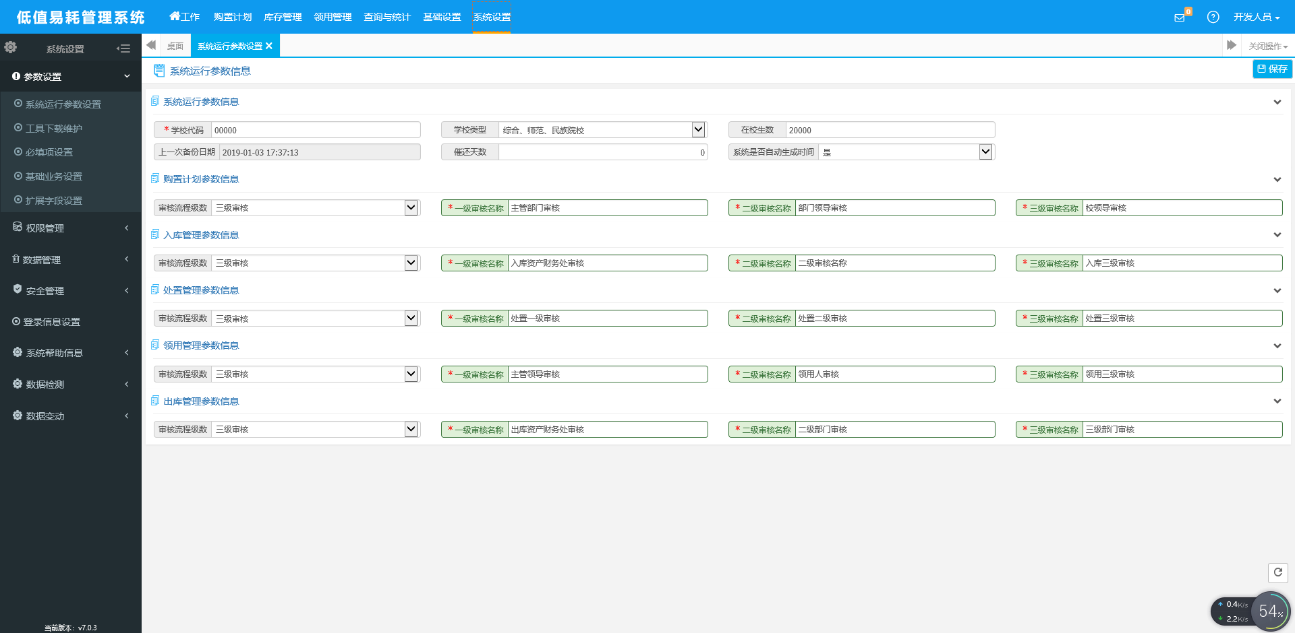
编辑：填入相应的参数信息。
保存：保存系统运行参数信息。
系统审核流程配置：
审核流程级数：配置审核流程为几步，例：审核流程需要三步，审核流程级数选择“三级审核”则审核流程为:申请一级审核二级审核三级审核
一级审核名称：给一级审核菜单进行命名，例一级审核名称为主管审核，则主管用户登陆系统点击“主管审核”

3.3.13工具下载维护
工具下载维护主要完成工具下载的查询、增加、编辑、删除。
系统管理人员登陆系统，单击【系统设置】→【参数设置】→【工具下载维护】，进入工具下载维护页面，页面展示如下图：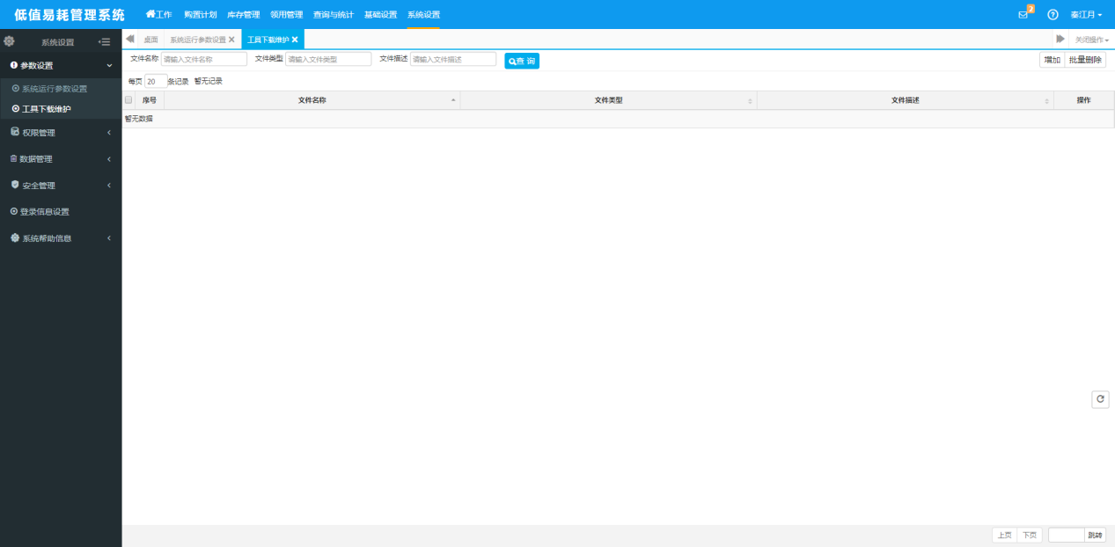
查询: 根据相应查询条件进行信息查询，可以添加多个条件进行高级查询。
增加：填写下载信息（如下图所示）：
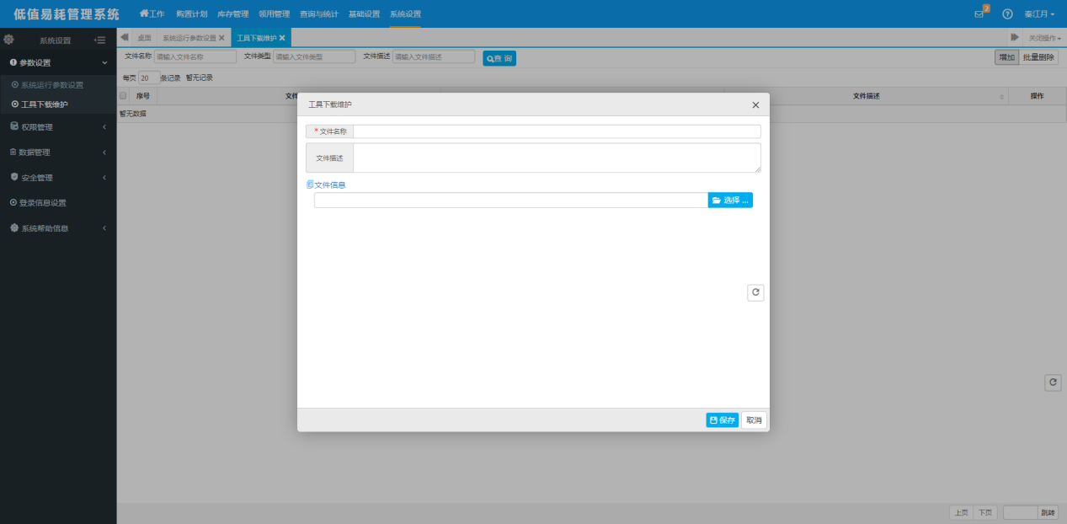
依次完善表中的信息，确认无误后，单击【保存】按钮，系统自动跳转工具下载维护页面。
编辑：选中一条需要修改的信息，单击【修改】按钮，页面跳转到工具信息录入的详细页面，用户可以对需要修改的信息进行修改，修改完毕，保存。
删除：选中需要删除的信息，单击【删除】按钮，用户可以将设置的工具信息删除，可以选择多条信息，进行批量删除。

3.3.14 必填项设置
系统管理员登陆系统子自行设置系统中“入库管理”、“出库管理”中部分信息项是否非必填。管理员能够进行保存、全选、重置操作功能
系统管理人员登陆系统，单击【系统设置】→【参数设置】→【必填项设置】，进入必填项设置页面，页面展示如下图：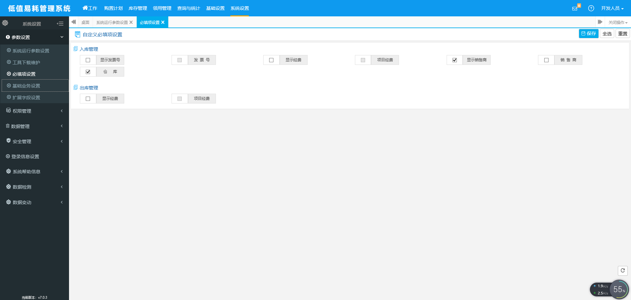
保存：选中要设置必填项的或者非必填项的信息项点击复选框按钮，将对号标志删除或者去掉，点击保存按钮
全选：将所有的信息项全设置为必填项，点击【保存】按钮设置成功
重置：将所有信息项全部设置为非必填

3.3.15角色管理
角色管理主要完成角色的查询、增加、编辑、删除、导出excel。
系统管理人员登陆系统，单击【系统设置】→【权限管理】→【角色管理】，进入角色管理页面，页面展示如下图：
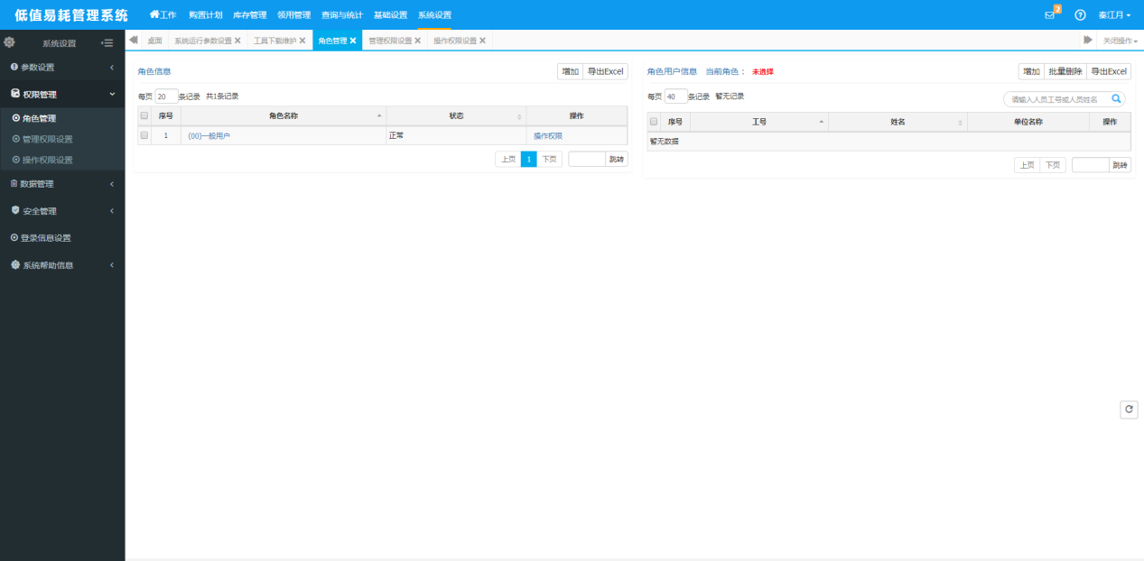
查询: 根据相应查询条件进行信息查询，可以添加多个条件进行高级查询。
增加：填写角色信息（如下图所示）：
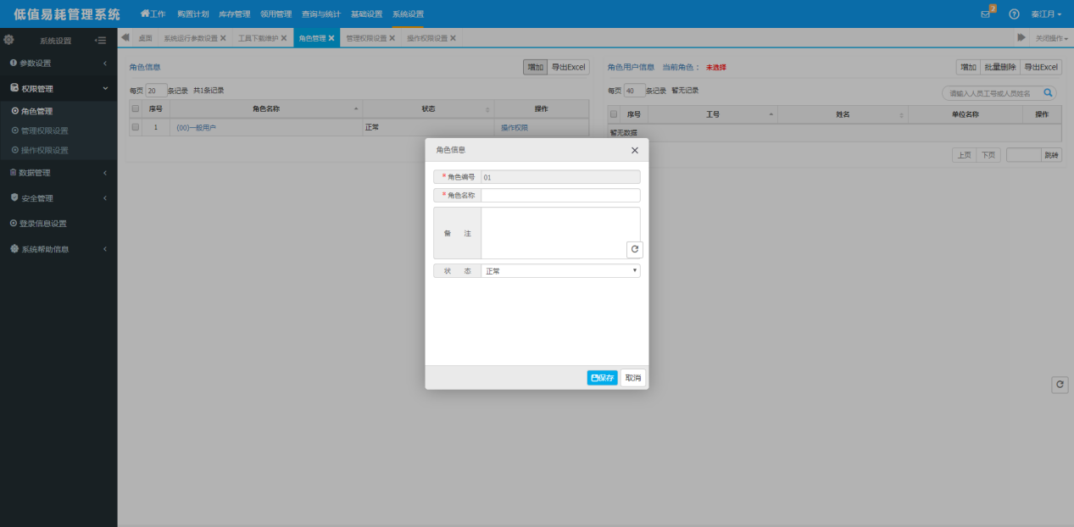
依次完善表中的信息，确认无误后，单击【保存】按钮，系统自动跳转角色管理页面。
编辑：选中一条需要修改的信息，单击【修改】按钮，页面跳转到角色信息录入的详细页面，用户可以对需要修改的信息进行修改，修改完毕，保存。
删除：选中需要删除的信息，单击【删除】按钮，用户可以将设置的角色信息删除，可以选择多条信息，进行批量删除。

3.3.16管理权限设置
管理权限设置主要完成管理权限的的设置。
系统管理人员登陆系统，单击【系统设置】→【权限管理】→【管理权限设置】，进入管理权限设置页面，页面展示如下图：
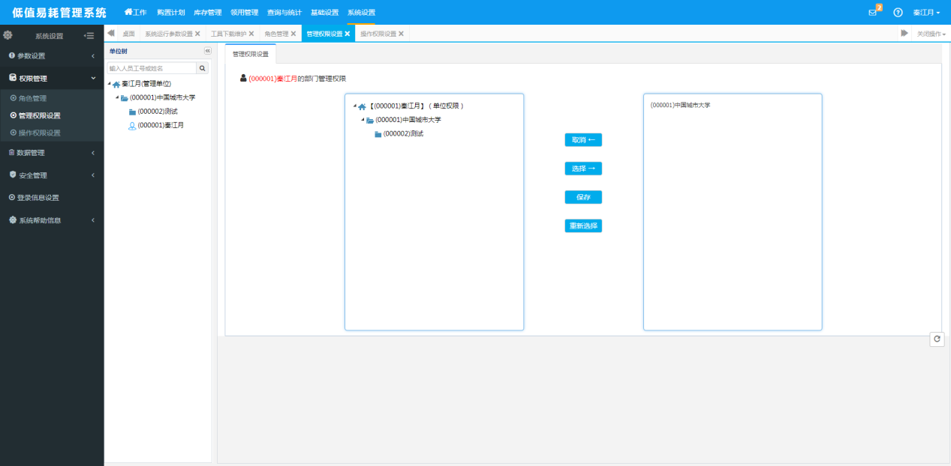
管理权限: 根据不同人员角色，赋予其不同的管理权限（如下图所示）：

3.3.17操作权限设置
操作权限设置主要完成操作权限的的设置。
系统管理人员登陆系统，单击【系统设置】→【权限管理】→【操作权限设置】，进入操作权限设置页面，页面展示如下图：
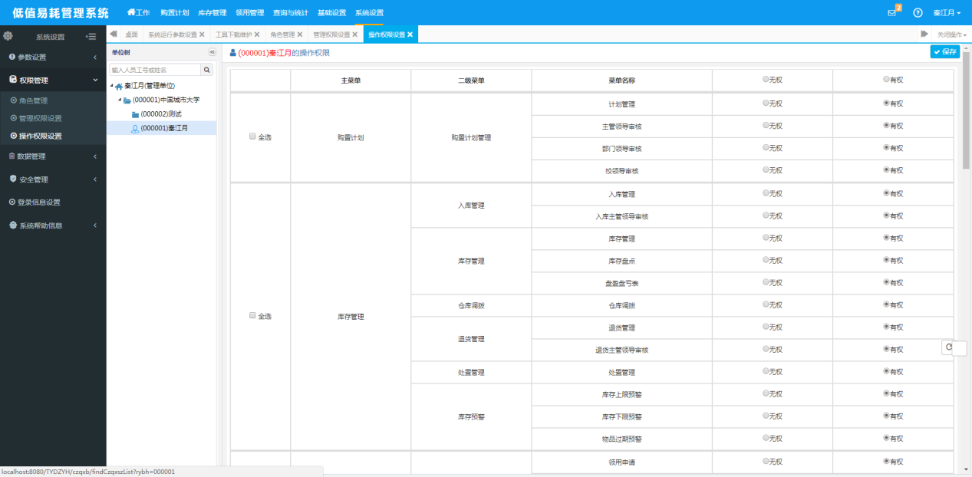
操作权限: 根据不同人员角色，赋予其不同的操作权限（如下图所示）：

3.3.18数据备份
数据备份主要完成数据的的备份。
系统管理人员登陆系统，单击【系统设置】→【数据管理】→【数据备份】，进入数据备份页面，页面展示如下图：
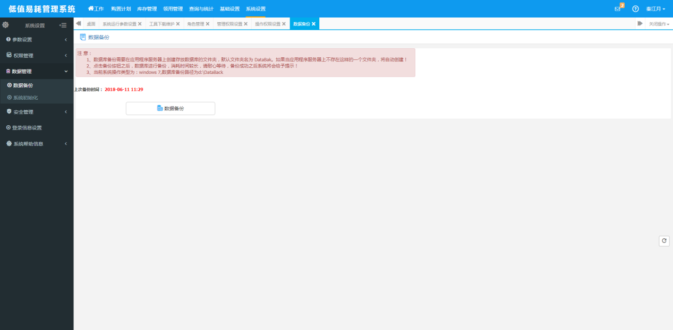
数据备份： 对系统的数据进行备份。

3.3.19数据初始化
数据初始化主要完成系统数据的初始化。
系统管理人员登陆系统，单击【系统设置】→【数据管理】→【系统初始化】，进入系统初始化页面，页面展示如下图：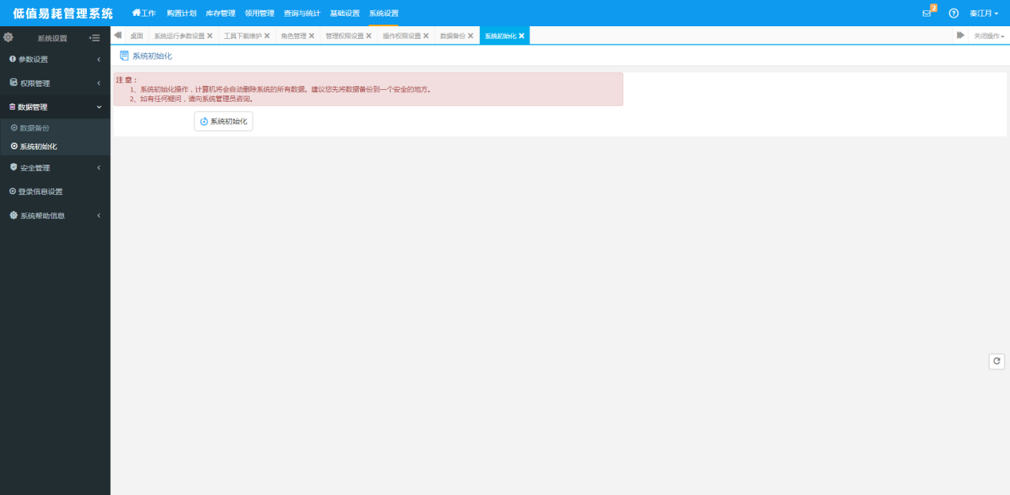
系统初始化： 对系统的数据进行初始化。

3.3.20操作日志管理
操作日志管理主要完成操作日志的查询、清空、导出excel。
系统管理人员登陆系统，单击【系统设置】→【安全管理】→【操作日志管理】，进入操作日志管理页面，页面展示如下图：
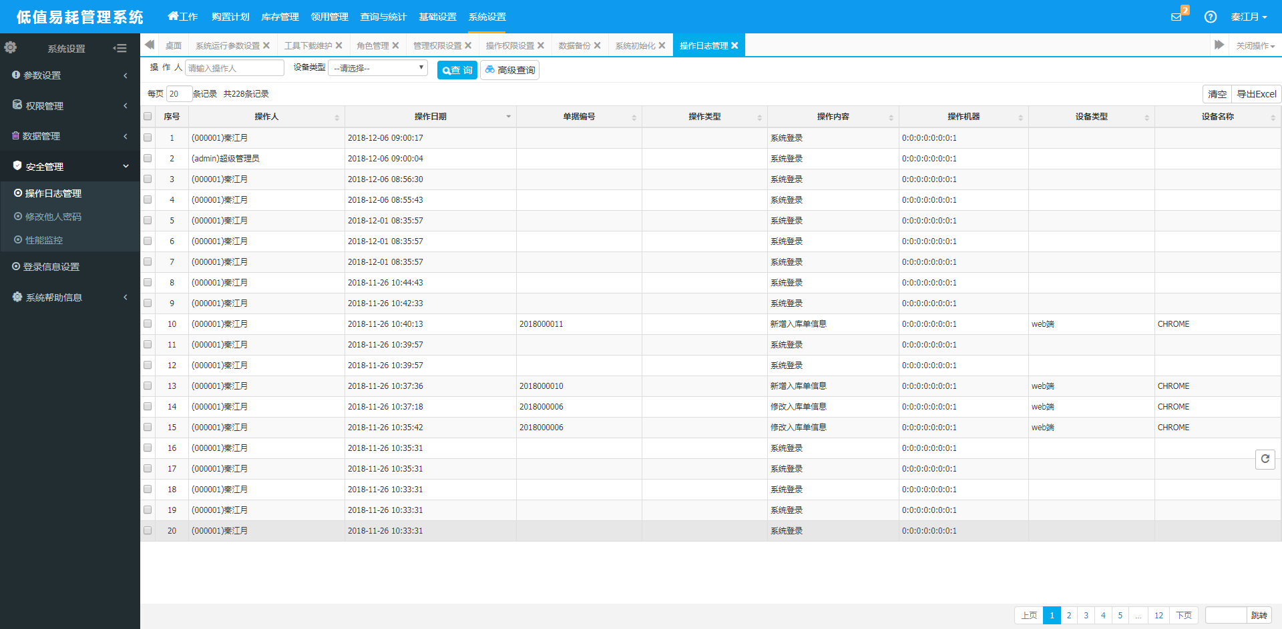
查询: 根据相应查询条件进行信息查询，可以添加多个条件进行高级查询。
清空: 对系统日志进行清空。
导出excel：选中一条或多条数据导出excel表格。

3.3.21修改他人密码
修改他人密码主要完成密码的修改。
系统管理人员登陆系统，单击【系统设置】→【安全管理】→【修改他人密码】，进入修改他人密码页面，页面展示如下图：
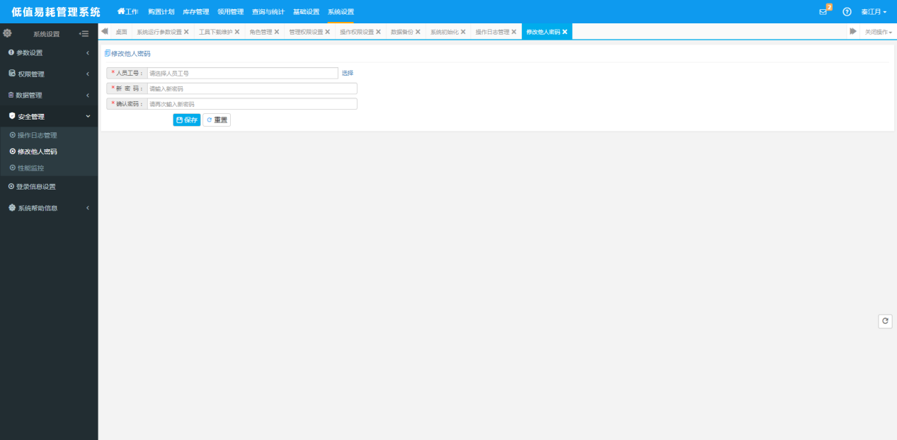
修改他人密码：输入相应信息点击保存修改成功。

3.3.22性能监控
性能监控主要完成密系统性能的实时监控。
系统管理人员登陆系统，单击【系统设置】→【安全管理】→【性能监控】，进入性能监控页面，页面展示如下图：
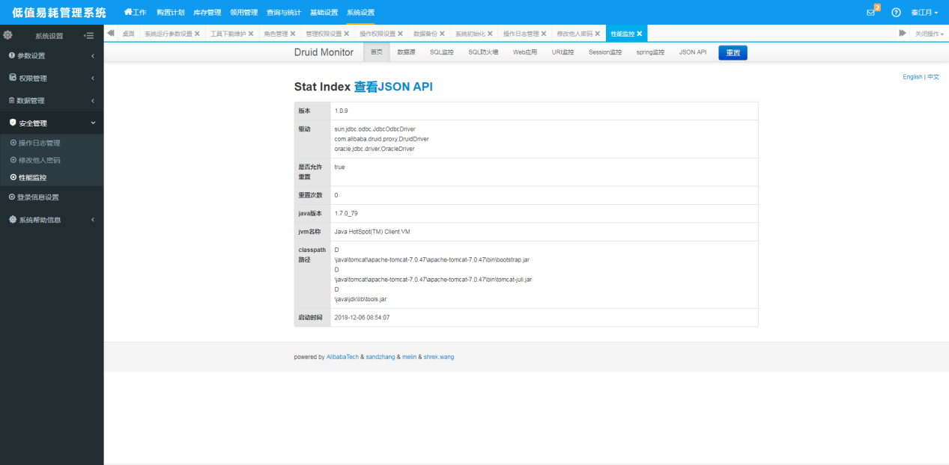

3.3.23登陆信息设置
登陆信息设置主要完成登陆信息的编辑。
系统管理人员登陆系统，单击【系统设置】→【登陆信息设置】，进入登陆信息设置页面，页面展示如下图：
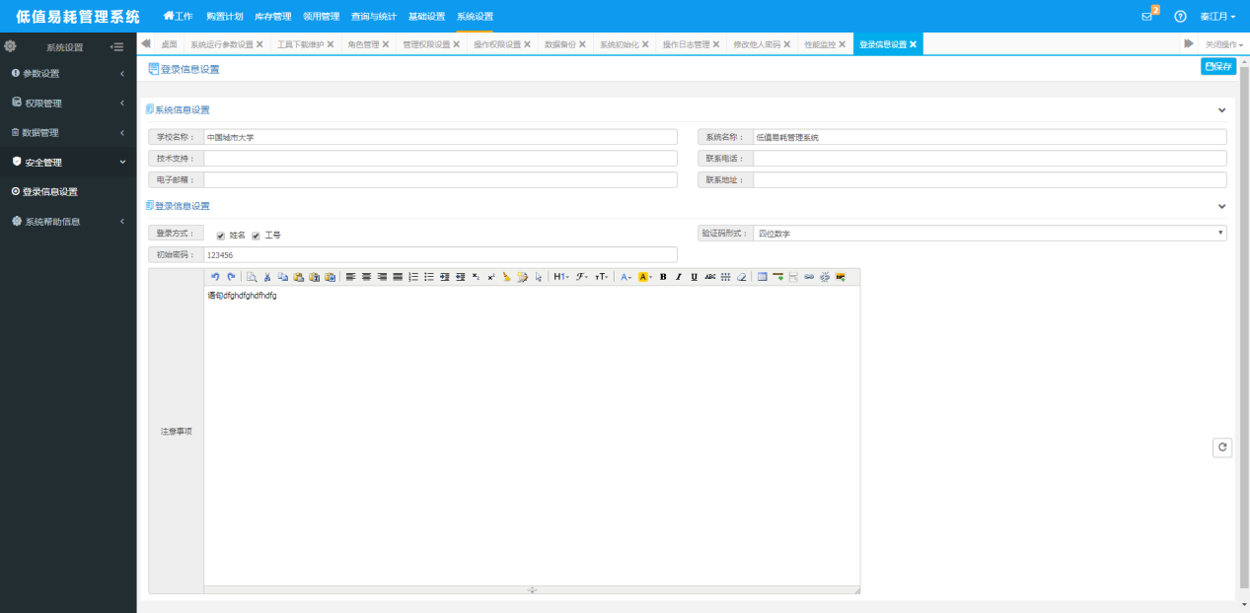
登陆信息设置：输入相应信息点击保存设置成功。

3.3.24帮助信息设置
帮助信息设置主要完成帮助信息的增加、编辑、删除。
系统管理人员登陆系统，单击【系统设置】→【系统帮助信息】→【帮助信息设置】，进入帮助信息设置页面，页面展示如下图：
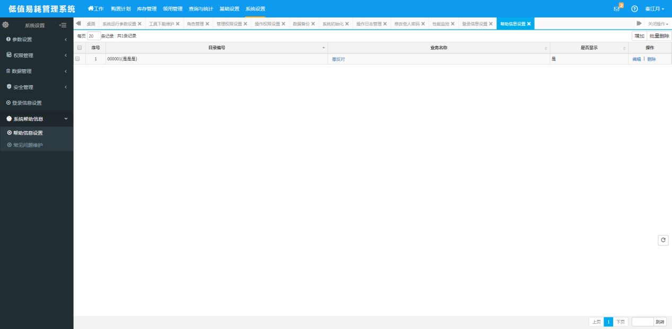
增加：填写帮助信息（如下图所示）：
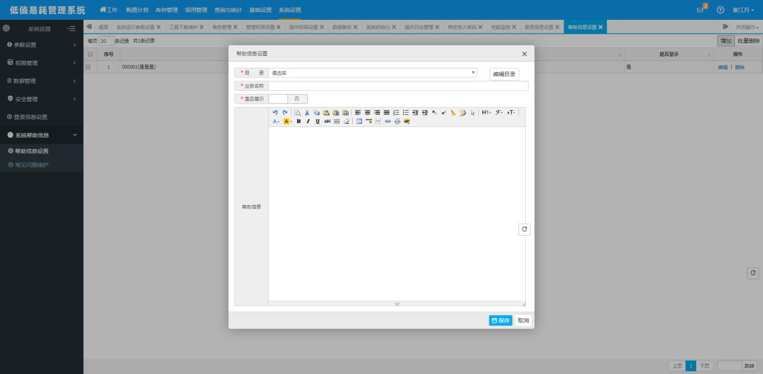
依次完善表中的信息，确认无误后，单击【保存】按钮，系统自动跳转帮助信息设置页面。
编辑：选中一条需要修改的信息，单击【修改】按钮，页面跳转到帮助信息的详细页面，用户可以对需要修改的信息进行修改，修改完毕，保存。
删除：选中需要删除的信息，单击【删除】按钮，用户可以将设置的帮助信息删除，可以选择多条信息，进行批量删除。

3.3.25常见问题维护
常见问题维护主要完成常见问题的增加、编辑、删除。
系统管理人员登陆系统，单击【系统设置】→【系统帮助信息】→【常见问题维护】，进入常见问题维护页面，页面展示如下图：
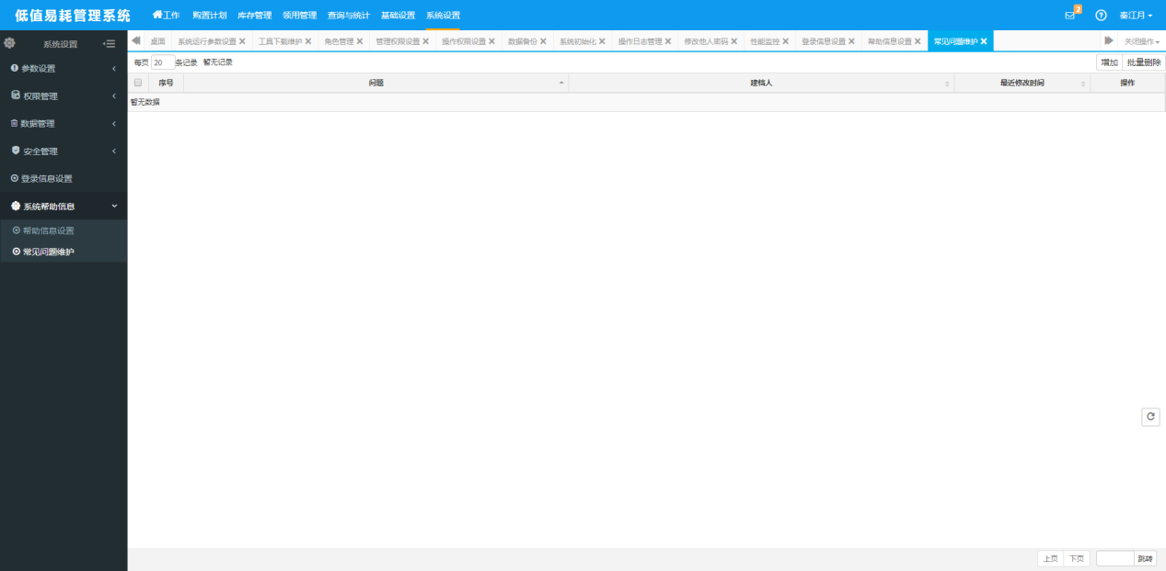
增加：填写常见问题信息（如下图所示）：
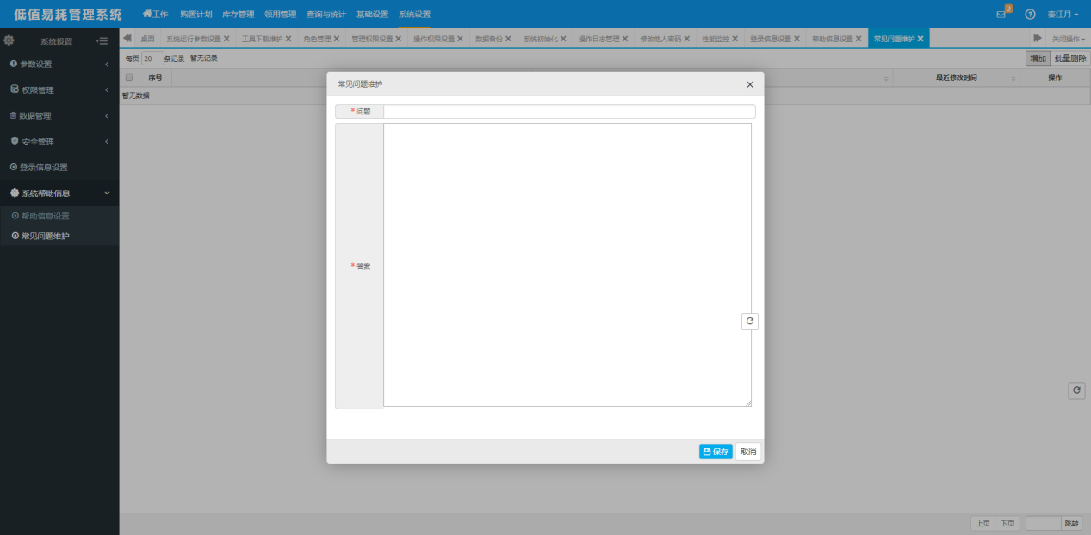
依次完善表中的信息，确认无误后，单击【保存】按钮，系统自动跳转常见问题维护页面。
编辑：选中一条需要修改的信息，单击【修改】按钮，页面跳转到常见问题的详细页面，用户可以对需要修改的信息进行修改，修改完毕，保存。
删除：选中需要删除的信息，单击【删除】按钮，用户可以将设置的问题信息删除，可以选择多条信息，进行批量删除。

